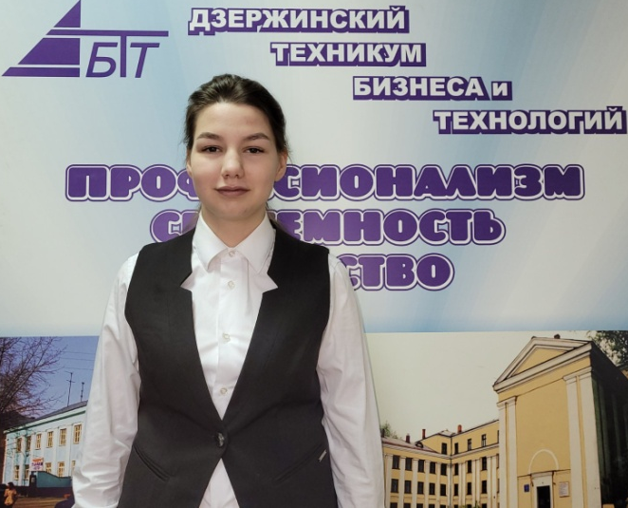 | Интервью с участницей соревнований –  Ремизовой Викторией Львовной - студенткой Дзержинского техникума бизнеса и технологий по специальности 43.02.01 Организация обслуживания в общественном питании

Как вы выбирали свою профессию?
- Очень долго думала, на какую специальность мне поступить и в итоге решила попробовать себя в организации обслуживания общественного питания.

Как вы воспринимаете критику в свой адрес?
- Стараюсь всегда принимать критику хорошо.

Сколько времени вы посвящаете учебе?
- Учеба занимает большее количество времени.

Мотивируете ли вы себя? Если да, то, каким образом?
- Для меня мотивация-это моя жизнь, жизнь с целями, желаниями и возможностями.

Есть ли у Вас секрет успеха? Расскажите о нем
- Боюсь, что никакого секрета успеха нет. Всё просто - берешь и делаешь, несмотря на то, кто, что скажет. Невозможное возможно.

Ваш девиз, внутренний гимн? Есть ли он у вас?
- Да, есть. В любой ситуации твержу: «Прорвемся», а также «Нет ничего невозможного».

Чего бы вы хотели от будущего?
- Мира во всем мире, крепкого здоровья с рождения и достатка.

Опишите, какой Вы видите свою жизнь через 20 лет?
- Через 20 лет? Если честно, так далеко не заглядываю. Пусть идёт всё так, как идёт. Жизнь такая непостоянная, что расскажешь о своих планах, а они нарушатся

